INDICAÇÃO N.º ____/2025

Na forma que determina o Regimento Interno desta Casa Legislativa, o Vereador que a esta subscreve SOLICITA, que a Mesa envie expediente a Excelentíssima Senhora Prefeita Municipal, que possa estar atendendo com roçada, limpeza e a retirada dos entulhos na Rua João Batista da Fonseca (Beco do Peão) bairro do Matadouro que se encontra em total abandono. (Fotos em anexo).

Sala Barão do Rio Bonito, 29 de Abril de 2025.
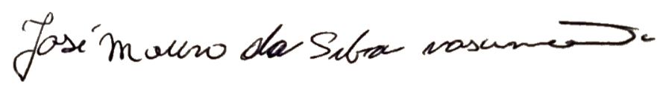

Vereador

Justificativa
Essa indicação se faz necessária devido ao estado que se encontra o Beco do Peão, o bairro precisa de uma atenção urgente.

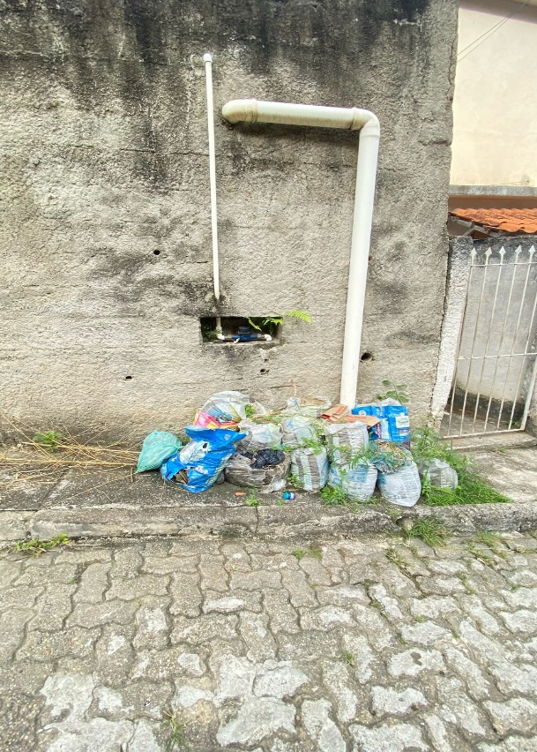
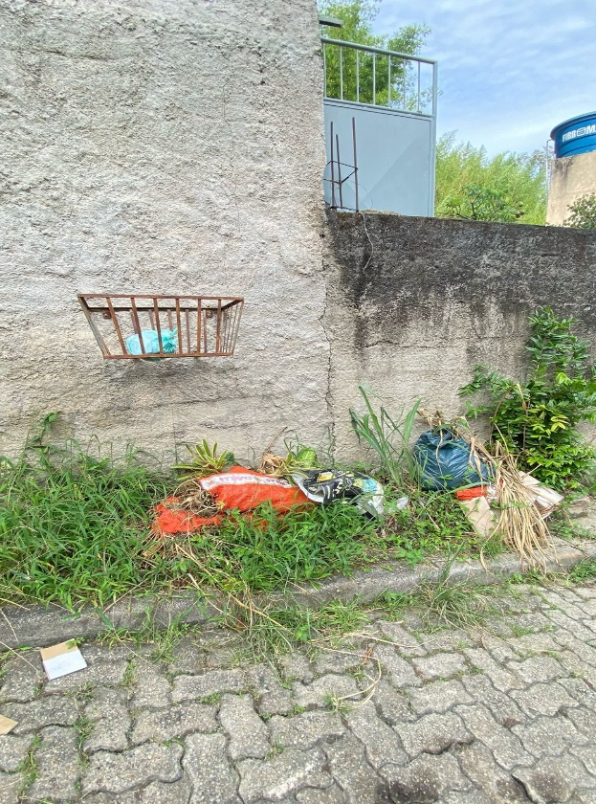
ANEXOS
